|  |  |  |  |  |  |
| --- | --- | --- | --- | --- | --- |
| **Nombre de la práctica** | **EJERCICIOS DE APUNTADORES** | | | **No.** | **5** |
| **Asignatura:** | **METODOS NUMERICOS** | **Carrera:** | **INGENIERÍA EN SISTEMAS COMPUTACIONALES** | **Duración de la práctica (Hrs)** | **4** |

**I. Competencia(s) específica(s):**

**Conocer, comprender y aplicar métodos numéricos para resolver problemas de la ingeniería y científicos mediante el uso de computadoras.**

**II. Lugar de realización de la práctica (laboratorio, taller, aula u otro):**

AULA, CAMPO

**III. Material empleado:**

Lista de cotejo, Laptop

**IV. Desarrollo de la práctica:**

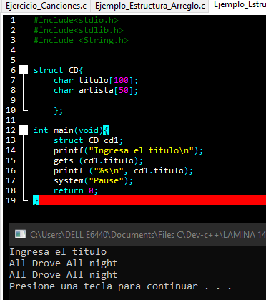

**V. Conclusiones:**

